行動調整法（総論）

１：行動調整法
（１）行動調整法とは
歯科診療や口腔ケアの妨げとなる患者の心身の反応や行動の表出を予防，制御し，患者・術者ともにできるだけ快適な環境下で，安全で確実な歯科治療が行えるよう患者の心身の状態を調整していくための方法．
（２）レディネス（readiness）とは
「レディネス（Readiness）」とは，学習のために必要な準備状態を意味する心理学用語のこと．
学習の前提となる知識や経験，環境などが整っている状態を指しており，心身の準備性といわれる場合
もある．
学習活動に効果的に従事することを可能ならしめる学習者の心身の準備状態をいう．
レディネスは心身の成熟，適切な予備訓練，興味あるいは動機づけなどに依存する．
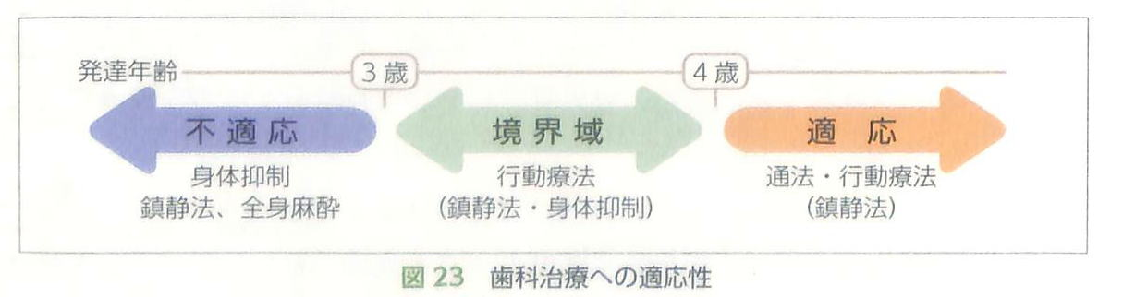
『歯医者に聞きたい障がいのある方の歯と口の問題と対応法』より引用

２：行動調整法の種類
行動調整法には以下の様な方法がある．
その時の対象者の状況や，処置内容を勘案して適切な調整法を選択する．
【１】コミュニケ－ション法
【２】行動療法（行動変容法）
【３】薬物的行動調整
【４】物理的な体動の調整法
【５】歯科治療・口腔ケアの時の工夫
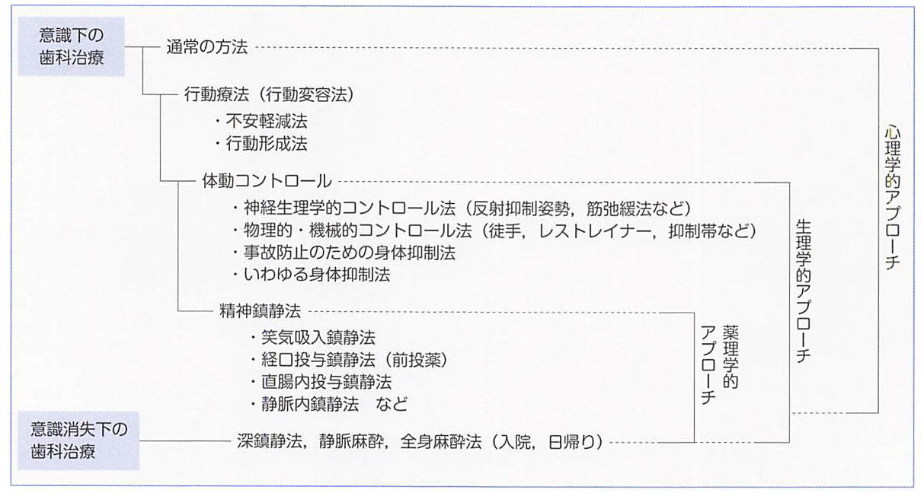

３：行動調整法の選択時に考慮する要因（主に施術側の考慮事項）
はじめに；行動調整法の選択
患者，家族，施術・介護者側の各々の問題を総合的に考慮する．
三者にとって快適な状況下で，安全確実な施術が実施できるという
観点から決める事が重要である．
（１）現在の協力状態
①不適応行動
現在の施術が出来ない問題点を考える．
特に，何が不適応行動の原因であるかを探る必要がある．
その原因として考えられるものは，
誤った学習の結果形成されたもの．
過去の診療時の苦痛．
恐怖感を抱く体験.
泣き暴れたことで診療を回避できたという経験．などである．
②未学習のため起きたものであるか否か
レディネス（準備性）が備わっていない場合もある．
低年齢児など発達段階が未熟で適応行動を習得できるレベルに達していない
歯科診療が未経験なため未知である事象に対して不安・恐怖を抱いている場合など．
（２）潜在的適応能力
患者自身の問題に加え，母親・保護者側の問題なども多数存在する．
知的，あるいは精神発達程度と歯科診療への適応性は大きな関連性があり，発達年齢が3歳半～4歳以
上でトレーニング応用下の歯科治療に適応できるレディネス（準備性）が備わる．
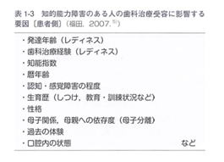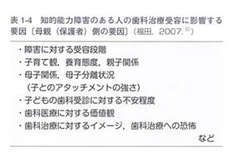
『『スペシャルニーズデンティストリー障害者歯科 第2版』 から引用
（３）障害の種類と重症度，合併症の有無
障害の種類と重症度，合併症の有無とその重症度および各々の治療や服薬の情報を考慮する．
そのうえで，行動調整法を選択する必要がある．
（４）歯科治療内容と緊急度
必要な歯科治療の内容，歯数，侵襲程度，緊急度も考えて，行動調整法を選択する．
（５）通院に要する患者と家族の負担
障害のある人の歯科診療において，患者一人で通院できることは多くない．
保護者・家族・介助者による付き添いが必要になることが多いと思われる．
無理な通院とならないような行動調整法を選ぶことも必要．
（６）術者側の行動調整能力，歯科医療機関の設備・人的要因
施設の設備や人的要因により，応用可能な行動調整法にはおのずと制約が生じる．
例：薬物を用いた対応法（特に静脈内鎮静法や全身麻酔下の歯科治療）
歯科麻酔科医との連携術前・術後管理のための設備や人員が必要.
一般の歯科診療所での実施は困難な場合が多い.
障害者歯科専門の施設や病院歯科で実施されることが多い.
（７）患者や家族の希望，考え
行動調整法の選択や決定は，一方的に歯科医療者側の考えのみで進めるのではなく，患者や家族の希望を考慮し，十分な説明と話し合いによって患者・家族の同意を得る必要がある．

４：障害のある人の発達の評価
（１）発達評価の必要性
発達検査や知能検査を用いて多面的に発達段階を評価し，現在の得意・不得意を定期的に把握する事必要．
（２）発達や知能を評価する検査
様々な方法がある．
施設の人員や設備で内容が決まる．

